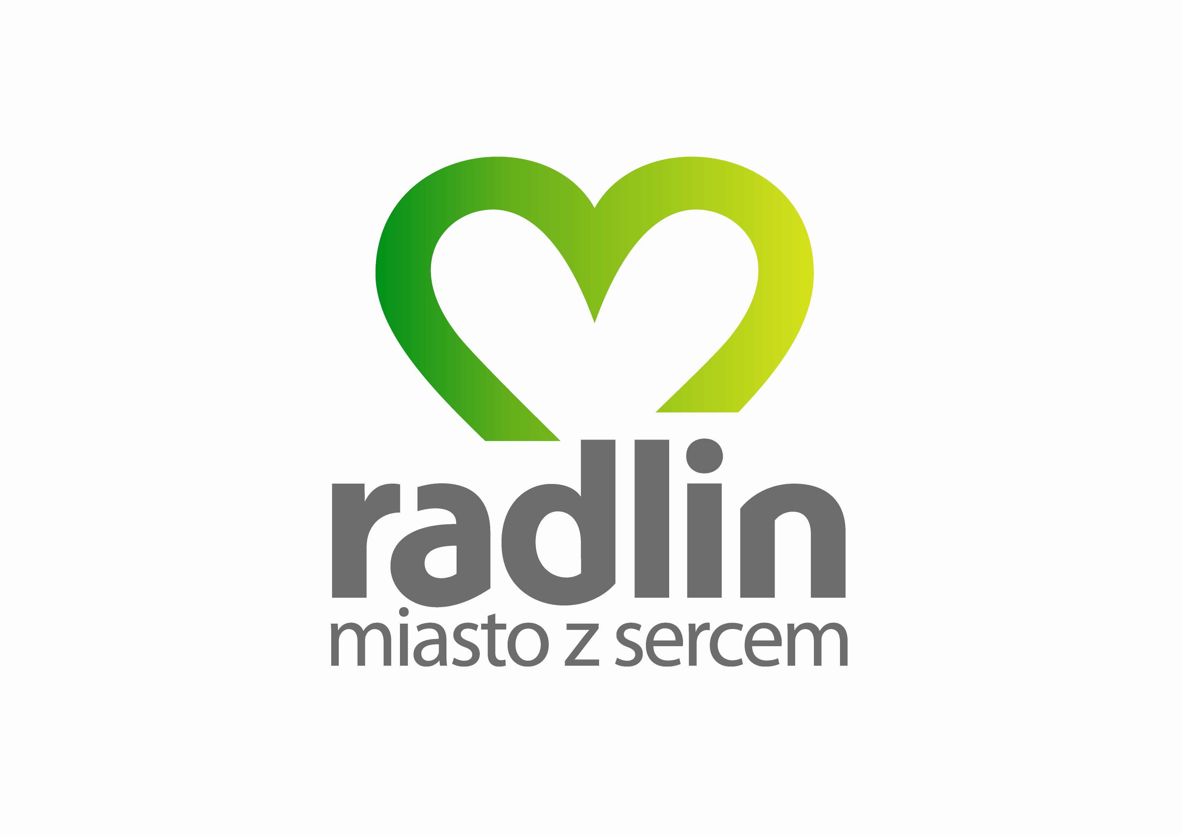

KOMISJA TURYSTYKI KOLARSKIEJ „SOKÓŁ”
ODDZIAŁ PTTK RADLIN
PRZY KWK „MARCEL”

REGULAMIN RAJDU

XXI MARATON SOKOŁA

RADLIN 02.09.2017.

CEL IMPREZY
- popularyzacja turystyki kolarskiej
- zapoznanie uczestników rajdu z walorami ziemi wodzisławskiej i rybnickiej
- popularyzacja i zachęcenie młodzieży szkolnej do uprawiania turystyki kolarskiej

ORGANIZATOR
KOMISJA TURYSTYKI KOLARSKIEJ „SOKÓŁ”
ODDZIAŁ PTTK RADLIN
PRZY KWK „MARCEL”

WSPÓŁORGANIZATOR
URZĄD MIASTA RADLIN

WPISOWE
Udział w Rajdzie jest bezpłatny.

ŚWIADCZENIA RAJDOWE
- pamiątkowy dyplom
- odznaka rajdowa
- pieczątka rajdowa
- gorący posiłek
- nagrody dla najlepszych w konkursach
- Puchar dla najliczniejszej drużyny

ORGANIZATOR ZAPEWNIA ŚWIADCZENIA DLA 150 OSÓB.
DECYDUJE KOLEJNOŚC ZGŁOSZEŃ.

WARUNKI UCZESTNICTWA,ZGŁOSZENIA
Zgłoszeń na rajd mogą dokonywać turyści indywidualni jak również organizacje.
W zgłoszeniu należy podać : imię i nazwisko , miejscowość lub nazwę organizacji ( imię i nazwisko kierownika drużyny ) z imiennym wykazem uczestników
Można zgłaszać się u Komandora Rajdu – Andrzeja Likos tel. 0692755025 (sokol@radlin.pl). Termin zgłoszeń upływa z dniem 31.08.2017.

META I PROGRAM RAJDU .
Rajd nie ma charakteru wyścigu .Start i meta będą przy Kawiarnii „Górnicza Strzecha” (Klub NOT KWK „Marcel”) ul.Korfantego 42 w Radlinie. Organizator przewiduje trzy warianty maratonu : 20, 50, 100 km. Każdy uczestnik otrzyma mapę z naniesioną trasą oraz punktami kontrolnymi, które trzeba zaliczyć. Na każdy dystans przewidziany jest limit czasowy.

ROZKŁAD CZASOWY
7.00 – start uczestników na 100 km
9.00 – start uczestników na 50 km
10.00 – start uczestników na 20 km
11.00 – 13.00 – przewidywany przyjazd uczestników
12.00 – 14.00 – konkursy rajdowe
od 11.30 – wydawanie posiłków
14.00 – zakończenie rajdu

OGÓLNE WARUNKI UCZESTNICTWA
Zobowiązuje się uczestników do przestrzegania przepisów ruchu drogowego i karty turysty . Organizacja zgłaszająca odpowiada za zachowanie swoich uczestników . Organizator nie bierze odpowiedzialności za wypadki powstałe w czasie trwania rajdu oraz za szkody wynikłe w stosunku do uczestników rajdu i osób trzecich .
Uczestnicy rajdu ubezpieczają się we własnym zakresie .

RAJD ODBĘDZIE SIĘ BEZ WZGLĘDU NA POGODĘ

UWAGA !!!

MARATON KOLARSKI ODBĘDZIE SIĘ PRZY NORMALNYM RUCHU DROGOWYM.
TURYSTO, ZACHOWAJ ROZSĄDEK I OSTROŻNOŚĆ !

INFORMACJE DODATKOWE .

Za pierwsze trzy miejsca na każdym dystansie medale.
Uwaga! Przy uzyskaniu tych samych czasów ustalenie miejsc odbędzie się przez losowanie.

ORGANIZATORZY ŻYCZĄ SZEROKIEJ DROGI I WIELU TURYSTYCZNYCH WRAŻEŃ .

